DUMAN VE YANGIN GEÇİŞİNİ ENGELLEYEN PASİF YANGIN DURDURUCU
TEKNİK ŞARTNAMESİ

- Genel Şartlar

- Kullanılacak ürünler, yalnızca pasif yangın durdurma amacıyla özel olarak üretilmiş olmalıdır. Başka bir amaçla üretilmiş ve yangın dayanımı olduğu sonradan belirtilmiş ürünler kesinlikle kullanılmayacaktır.
- Ürünlerin, aşağıda tanımlanan uluslararası geçerliliği bulunan test standartlarına göre test edilmiş ve onaylanmış olması zorunludur. Belirtilen standartlar dışındaki onaylar geçerli sayılmayacaktır. Yangın izolasyonundan başka amaçla üretilmiş ve yangın durdurucu test standartlarına göre test edilmemiş veya geçerli onay/sertifika belgeleri bulunmayan hiçbir ürün kullanılmayacaktır.
- Tüm uygulama noktalarına, kullanılan ürünün adı, uygulama yılı ve uygulamayı gerçekleştiren sertifikalı personelin adı-soyadını içeren uygulama levhaları asılacaktır. Bu levhalar uygulama tamamlandıktan hemen sonra yerleştirilecektir.
- Yangın durdurucu uygulamalarda kullanılan taş yünü ve benzeri dolgu malzemelerinin yoğunluk değerleri, ilgili sistem onaylarında (ETA, UL, FM gibi) belirtilen değerlere uygun olacaktır.
- Yangın durdurucu uygulamaları yapacak firmalar, üretici firma tarafından yetkilendirilmiş ve sertifikalandırılmış olmalıdır. Sertifikasız firmaların yaptığı uygulamalar kabul edilmeyecektir.

- Kapsam

Bu şartname; yangın anında oluşan ısı, alev, duman ve zehirli gazların belirli bir alanda hapsedilmesini, diğer mahallere yayılımının geciktirilmesini ve yangının kontrol altına alınarak can ve mal güvenliğinin korunmasını sağlamak amacıyla kullanılan yangına karşı dayanımlı yangın durdurucu malzemelerin uygulama esaslarını kapsar.

- Tanım

  - Yangın Durdurucu Malzeme

Yangın durdurucu malzemeler; yangın kompartımanları, güvenlik holleri gibi alanlardaki açıklıklar ile giydirme cepheler ve cephe elemanları arasındaki boşluklar, ayrıca elektrik ve mekanik tesisat geçiş noktaları ile derzlerde kullanılmak üzere tasarlanmış, ısı, alev, duman ve zehirli gaz geçişine karşı test edilmiş ve yangına dayanım özelliği belgelenmiş malzemelerdir.
Bu malzemeler arasında; mastik, köpük, harç, yastık, kelepçe, sargı, boya (taşyünü panel boyası, kablo boyası, vb.), manşon, blok, macun, kablo geçiş düzenekleri ve şilte formundaki ürünler yer alır.

  - Yangın Bölgesi (Zonu)
Yangın anında, uyarı ve söndürme sistemlerinin bağımsız olarak devreye girdiği, diğer bölümlerden ayrışmış şekilde kontrol edilen ve yangının yayılımını sınırlamak amacıyla oluşturulan belirli bölgeyi ifade eder.
  - Yangın Kompartımanı
Yangının belirli bir süre boyunca kontrol altına alınarak, başka bölgelere yayılmasını engellemek amacıyla oluşturulan; duvar, tavan ve döşeme dahil olmak üzere yangına dayanıklı yapı elemanlarıyla sınırlandırılmış, yangına karşı dayanım süreleri "Binaların Yangından Korunması Hakkında Yönetmelik – Ek-3/B"’de tanımlanmış olan mimari bölgedir.

- Uygulama Esasları
Yangın durdurucu uygulamalar, ilgili malzeme için geçerli olan akredite laboratuvar tarafından düzenlenmiş deney ve sınıflandırma raporları, UL (Underwriters Laboratories Inc.) belgesi ve üretici firmanın uygulama kılavuzu esas alınarak yapılacaktır. İlgili standartlara ve üretici uygulama kılavuzlarına aykırı yapılan uygulamalardan tüm sorumluluk uygulayıcı firmaya aittir.
Geçiş detaylarında gerekli yangın yalıtım süresi dikkate alınarak, yatay ve dikey doğrultuda, yangının her iki yönden gelebileceği ihtimali göz önünde bulundurulmalı ve yangın durdurucu ürün uygulamaları, malzemenin UL onayında tanımlandığı şekilde:
• Tek veya çift yönlü,
• Alttan veya üstten,
olacak şekilde uygulanmalıdır.
Dikey doğrultuda, katlar arası yangın yalıtımının sağlanabilmesi için, tavan ve döşemelerde bulunan mekanik ve elektrik tesisat geçişlerindeki tüm boşluklar, uygun yangın durdurucu malzemelerle kapatılarak ısı, alev, duman ve zehirli gaz geçişini engelleyecek biçimde yalıtılmalıdır. Bu uygulama sayesinde her kat bağımsız bir yangın zonu haline gelecek ve yangının bir kattan diğerine geçişi belirli bir süre için durdurulmuş olacaktır.
Bu esaslar çerçevesinde, dikey doğrultuda yangın yalıtımı yapılması gereken genel alanlar aşağıda sıralanacaktır.
• Mekanik şaftlar ve döşemede açılmış delikler ve diğer geçişler
• Elektrik şaftları ve döşemeden geçiş yapan serbest kablo ve kablo tavaları
• Elektrik odaları, pano ve trafo merkezlerindeki döşemeden geçiş yapan dikey yöndeki elektrik tesisatları
• Mutfak, kazan dairesi , jeneratör orta gerilim ve trafo merkezleri elektrik odaları tavan ve döşemelerinden geçiş yapan elektrik ve mekanik tesisat boşlukları.
• Döşemeden geçen dilatasyon derzleri

Yatay doğrultuda yangın yalıtımı yapılırken, kat içerisindeki kat duvarlarından geçen tüm tesisat geçişleri, yangın anında oluşabilecek alev, duman ve zehirli gazların yatay yönde yayılımını belirli bir süre engelleyecek şekilde uygun yangın durdurucu malzemelerle yalıtılmalıdır.
Yukarıdaki esaslara bağlı olarak yatay yönde genel olarak aşağıda belirtilen alanlarda yangın yalıtımı yapılmalıdır.
• Elektrik şaftlarından ve odalarından yatay yönde çıkış yapan tesisat geçişleri
• Yangın ya da kaçış koridoru duvarları ile yangın merdiveni duvarlarından yatay yönde geçiş yapan elektrik ve mekanik tesisat boşlukları
• Yangın koridoru, yangın merdiveni ve kaçış koridoru duvarlarının üst döşeme ile birleştiği tavan-duvar birleşim derzleri ve dilatasyon derzleri
• Mutfak, kazan dairesi, trafo ve pano odaları duvarlarından yatay yönde geçiş yapan elektrik ve mekanik tesisatı boşlukları

Yangın durdurucu malzemeler, yangın kompartımanları ve güvenlik hollerindeki:
• Şaftların
• Havalandırma kanallarının
• Mekanik ve elektrik tesisat geçişlerinin
• Yalıtımlı/yalıtımsız metal ve yanıcı boru geçişlerinin
• Dilatasyon derzleri ve dış cephe-döşeme birleşimlerinin
• Duvar-taşıyıcı eleman (döşeme-kolon-kiriş) birleşim derzlerinin yangın yalıtımında kullanılır.
- Uygunluk Kriterleri
Kullanılan malzemelerin uygunluğu:
  - Test Standartları ve UL Onayları
Kullanılacak yangın durdurucu malzemeler, uygulama yapılacak her detay için özel olarak aşağıda belirtilen test standartlarına göre akredite laboratuvarlarda test edilmiş olmalı ve her geçiş için ayrı UL (Underwriters Laboratories Inc.) onayına sahip olmalıdır:

- Kullanılacak yangın durdurucu malzemeler her detay için özel olarak;
  - Yatay/düşey duvar/döşeme penetrasyonlarında: UL 1479 ya da ASTM E814,
  - Yangın yalıtımlı derz birleşimlerinde: UL 2079 ya da ASTM E 1966,
  - Giydirme cephe ile döşeme boşluklarında: ASTM E 2307

  - Alternatif Onaylar ve Mühendislik Kararı
UL (Underwriters Laboratories) onayına sahip olmayan geçiş detayları için, öncelikle ETA gibi uluslararası geçerliliği olan test ve sertifikasyon kuruluşlarının onayları dikkate alınacaktır.

UL onayında olmayan geçiş detayları için tedarikçi firma, IFC (International Fire Council) tarafından yetkilendirilmiş kişiler tarafından hazırlanan ve onaylanan “Mühendislik Kararını” kontrol mercine sunacaktır.
  - Mevzuata Uygunluk
Tüm uygulamalar, aşağıda belirtilen yasal düzenlemelere göre değerlendirilir:
- Yapı Malzemeleri Yönetmeliği (305/2011/AB)
- Yapı Malzemelerinin Tabi Olacağı Kriterler Hakkında Yönetmelik
- Binaların Yangından Korunması Hakkında Yönetmelik

- İlgili Standartlar

- UL 1479: Penetrasyon Yangın Durdurucu Sistemlerinin Yangın Testleri Standardı
- ASTM E 814: Penetrasyon Yangın Durdurucu Sistemlerinin Yangın Testi Standart Test Yöntemi
- ASTM E3037: Penetrasyon Yangın Durdurucu Sistemlerinin Göreceli Hareket Kapasitelerinin Ölçülmesi Standart Test Yöntemi
- ASTM E 1966: Yangına Dayanıklı Derz Sistemlerinin Standart Test Yöntemi
- UL 2079: Yapı Derz Sistemlerinin Yangına Dayanıklılık Testleri Standardı
- ASTM E 2307: Orta Ölçekli, Çok Katlı Test Cihazı Kullanarak Çevre Yangın Bariyerlerinin Yangına Dayanıklılığının Belirlenmesi Standart Test Yöntemi
- ETA: Avrupa Değerlendirme Dokümanı
- Kullanılacak Ürünler ve Özellikleri
  - Yangın Durdurucu Akustik Mastik

- Kullanılacak yangın durdurucu akustik mastik malzemesi, uygulanacağı yangın zonunun belirlenmiş yangın dayanım süresi kadar süreyle yangına karşı dayanım sağladığını belgeleyen UL (Underwriters Laboratories Inc.) veya ETA onayına sahip olmalıdır.
- Üretici, talep edilmesi halinde ürünle ilgili sertifika, test raporu ve teknik onay belgelerini idareye sunmakla yükümlüdür.
- Yangın durdurucu akustik mastik, aşağıda belirtilen yapı elemanlarının yangın yalıtımı için kullanılacaktır:
  - İzolasyonsuz ve yanmaz izolasyonlu havalandırma kanalları,
  - Yanmaz izolasyonlu ve izolasyonsuz metal borular,
  - Düşük hareketli derzler (duvar, döşeme ve bölme derzleri).
- Ürün, düşük hareketli derzlerde kullanılmaya uygun olmalı ve en az %12,5 hareket kapasitesi sunmalıdır.
- Malzeme, uygulama sonrası kürünü tamamladıktan sonra ilave bir işlem gerektirmeksizin kullanıma hazır hale gelmelidir.
- Kürünü aldıktan sonra malzeme, çatlama, çekme, kabarma veya ayrışma gibi fiziksel bozulmalar göstermemelidir.
- Ürün uygulandıktan sonra -40 °C ile +80 °C arasındaki sıcaklık aralığında çalışabilir olmalı ve fiziksel bütünlüğünü koruyabilmelidir.
- Yangın durdurucu akustik mastik aşağıdaki uygulama alanlarında kullanılabilir:
- Bölme duvar derzleri, duvar-tavan derzleri gibi rijit ve düşük hareketli yapı birleşim noktalarında,
- Metal boruların duvar ve döşeme geçişlerinde,
- Duvar, döşeme ve alçıpan yapı elemanlarındaki düşük hareketli derzlerde,
- Üzerinden metal borular veya havalandırma kanalları geçen duvar, döşeme ve bölme duvar yüzeylerinde,
- Beton, tuğla, alçıpan, çelik ve boşluklu beton gibi yapı malzemelerinde,
- 6 mm ile 100 mm arasındaki derz genişliklerinde, uygun yoğunlukta taş yünü ile birlikte kullanılabilir.
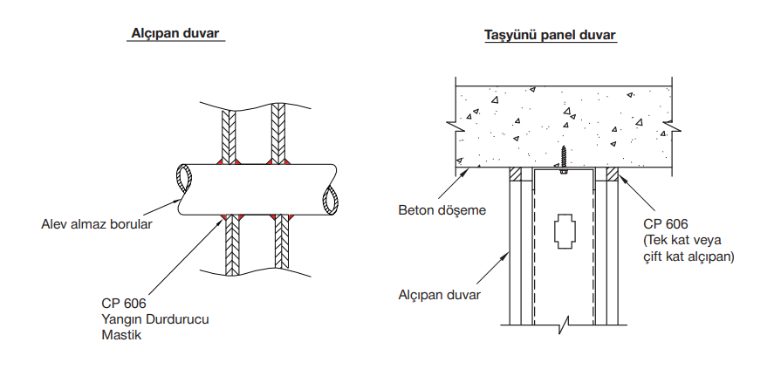

  - Yangın Durdurucu İntümesan Mastik

- Kullanılacak yangın durdurucu intümesan mastik malzemesi, uygulanacağı yangın zonunun belirlenmiş yangın dayanım süresi kadar süreyle yangına karşı dayanım sağladığını belgeleyen UL (Underwriters Laboratories Inc.) veya ETA onayına sahip olmalıdır.
- Kullanılacak yangın durdurucu intümesan mastik, döşeme ve duvar geçişlerinde bulunan yanıcı (kauçuk) izolasyonlu boruların, 70 mm dış çapa kadar olan yanıcı boruların ve tekli ya da demet halindeki kabloların yangın dayanımını sağlamak amacıyla kullanılacaktır.
- Ürün, ısı ile genleşen (intümesan) yapıda olmalı; yangın anında şişerek, yanan malzemenin boşluğunu kapatmalı ve bulunduğu geçişte yangına karşı yangın zonunun belirlenmiş yangın dayanım süresi boyunca sızdırmazlık sağlamalıdır.
- Malzeme, UL 1479 test standardına göre test edilmiş ve bu standarda uygunluğu UL onayı ile belgelenmiş olmalıdır. Ayrıca FM onayına sahip olmalıdır.
- Üretici, talep edilmesi halinde ürünle ilgili sertifika, test raporu ve teknik onay belgelerini idareye sunmakla yükümlüdür.
- Ürünün UL onayı, uygulanacak penetrasyon detaylarına uygun olmalı ve her uygulama için UL onaylı detaylara ait çizimler ve dökümanlar işverene sunulmalıdır. Uygulamalar yalnızca UL onay dokümanlarında belirtilen detaylara ve değerlere uygun şekilde gerçekleştirilmelidir.
- Yangın durdurucu intümesan mastik, düşük hareketli derzlerde kullanılabilmeli ve en az %10 hareket kapasitesine sahip olmalıdır.
- Ürün, uygulama sonrası kürünü tamamladıktan sonra, herhangi bir ilave işleme gerek kalmadan kullanıma hazır hale gelmelidir.
- Kürünü aldıktan sonra ürün; çatlama, çekme, kabarma veya ayrışma gibi fiziksel bozulmalar göstermemelidir.
- Mastik, uygulandıktan sonra -40 °C ile +140 °C arasındaki sıcaklık koşullarında çalışabilir olmalı ve fiziksel bütünlüğünü koruyabilmelidir.
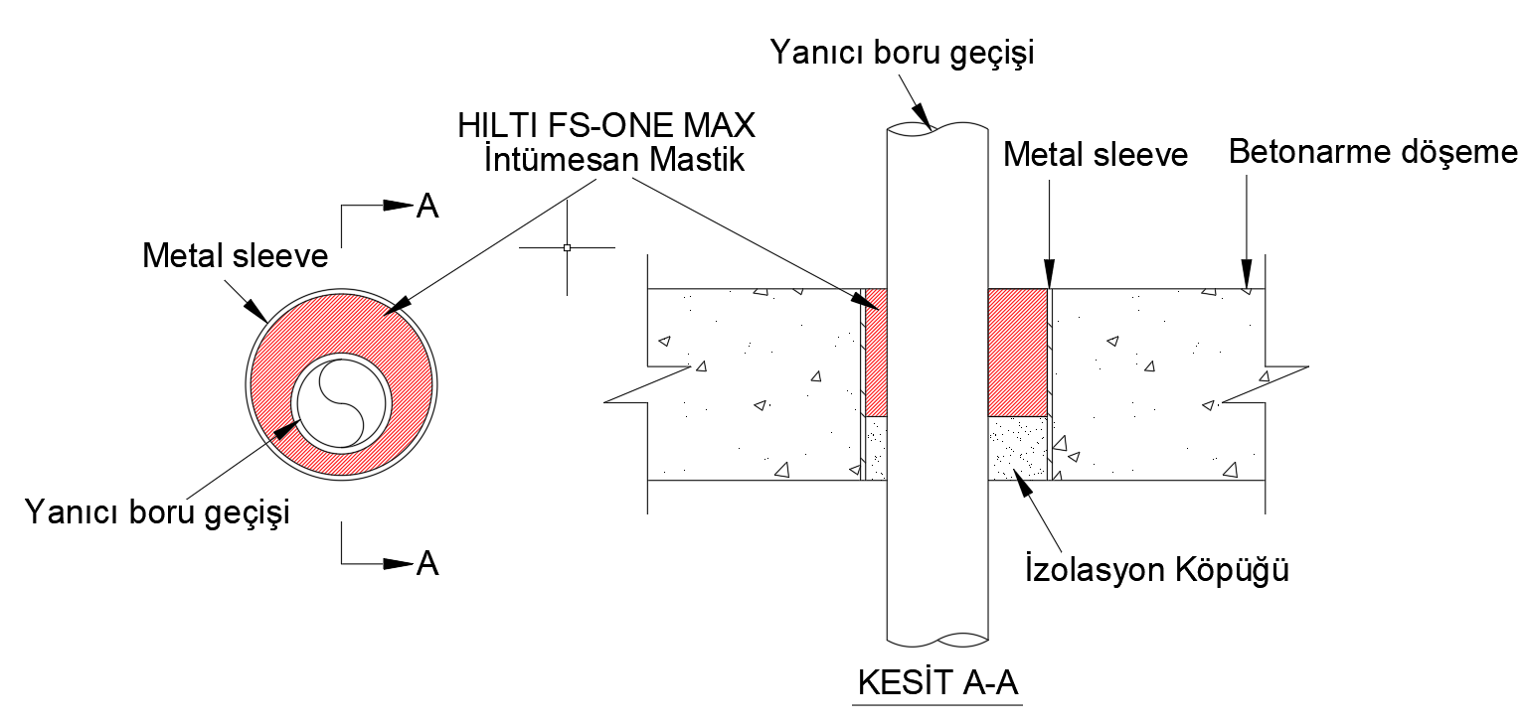

  - Yangın Durdurucu Elastomerik Mastik
- Kullanılacak yangın durdurucu elastomerik mastik malzemesi, uygulanacağı yangın zonunun belirlenmiş yangın dayanım süresi kadar süreyle yangına karşı dayanım sağladığını belgeleyen UL (Underwriters Laboratories Inc.) veya ETA onayına sahip olmalıdır.
- Üretici, talep edilmesi halinde ürünle ilgili sertifika, test raporu ve teknik onay belgelerini idareye sunmakla yükümlüdür.
- Yangın durdurucu elastomerik mastik, aşağıda belirtilen yapı elemanlarının yangın yalıtımı için kullanılacaktır:
o İzolasyonsuz ve yanmaz izolasyonlu havalandırma kanalları,
o Yanmaz izolasyonlu ve izolasyonsuz borular,
o Yüksek hareketli derzler (duvar, döşeme ve bölme derzleri).
- Ürün, yüksek hareketli derzlerde kullanılmaya uygun olmalı ve en az %25 hareket kapasitesi sunmalıdır.
- Malzeme, uygulama sonrası kürünü tamamladıktan sonra ilave bir işlem gerektirmeksizin kullanıma hazır hale gelmelidir.
- Kürünü aldıktan sonra malzeme; çatlama, çekme, kabarma veya ayrışma gibi fiziksel bozulmalar göstermemelidir.
- Ürün, uygulandıktan sonra -40 °C ile +80 °C arasındaki sıcaklık aralığında çalışabilir olmalı ve fiziksel bütünlüğünü koruyabilmelidir.
- Suya ve/veya güneş ışığına (UV) maruz kalabilecek dış ortam koşullarında da kullanılabilir nitelikte olmalıdır.
Yangın durdurucu elastomerik mastik aşağıdaki uygulama alanlarında kullanılabilir:
- Genleşme derzleri (yüksek hareketli),
- HVAC (ısıtma, havalandırma ve iklimlendirme) tesisat geçişleri,
- Metal boruların duvar ve döşeme geçişlerinde,
- Duvar-tavan birleşim derzlerinde,
- Taşyünü destekli 6 mm - 150 mm genişlikteki derzlerde,
- CF-125-50 köpük ve PE dolgulu, 50 mm’ye kadar olan derz genişliklerinde.
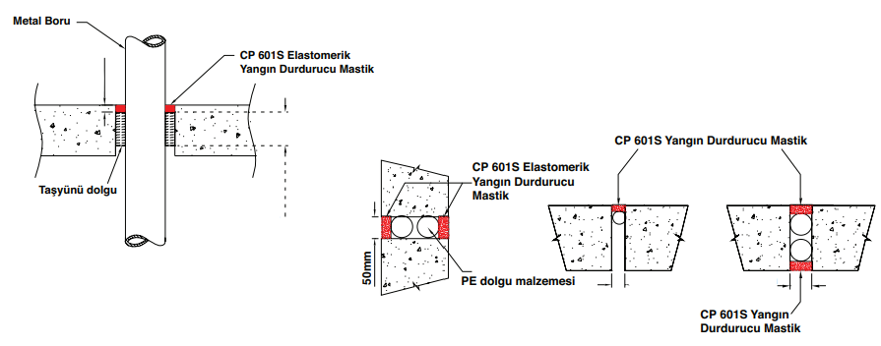
  - Yangın Durdurucu İntümesan Köpük

- Kullanılacak olan malzeme UL (Underwriters Laboratories Inc.) veya ETA onaylarına sahip olacak ve testlerden en az yangın zonunun belirlenmiş dayanım süresi kadar yangın dayanımı sağlayabildiğine dair onay almış olmalıdır. Ürün FM onaylı olmalıdır.
- Ürünün UL onayı mevcut penetrasyon detayına uygun olmalıdır. Her detay için mevcut onayın uygunluğunu gösteren dökümanlar ve çizimler işverene sunulmalıdır. Ürünün uygulama detayları ilgili UL onayında belirtilen yöntem ve değerlere uygun olmalıdır.
- Malzeme, uygulama esnasında ve sonrasında genleşme (intümesan) özelliğine sahip olmalıdır.
- Geçiş bölgelerinde oluşan tüm boşlukları kapatacak şekilde genişleyebilmeli ve bu bölgelerde belirtilen yangın dayanım süresini sağlayabilmelidir.
- Köpük tipi malzeme, kürünü aldıktan sonra ilave bir yangın durdurucu kaplamaya ihtiyaç duymamalıdır.
- Kür alma süreci tamamlandıktan sonra, ürün yüzeyinde çatlama, çekme ve benzeri fiziksel deformasyonlar meydana gelmemelidir.
- Ürün, kürünü aldıktan sonra -30 °C ile +100 °C arasındaki ortam sıcaklıklarında fiziksel ve kimyasal özelliklerini koruyarak işlevini sürdürebilmelidir.
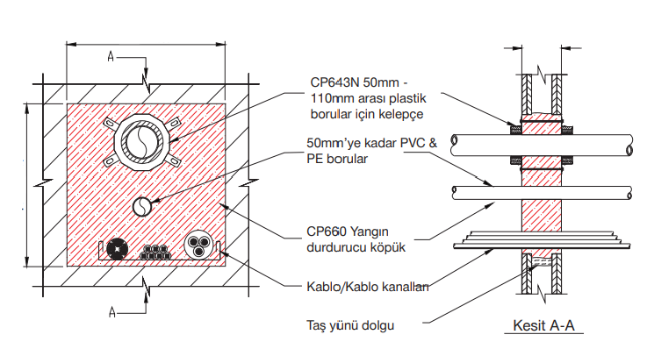

  - Yangın Durdurucu İntümesan Sargı

- Kullanılacak yangın durdurucu intümesan sargı, uygulanacağı yangın zonunun belirlenmiş yangın dayanım süresi kadar süreyle yangına karşı dayanım sağladığını belgeleyen UL (Underwriters Laboratories Inc.) veya ETA onayına sahip olmalıdır.
- Üretici, talep edilmesi durumunda ürüne ait geçerli test raporlarını, sertifikaları ve onay belgelerini idareye sunmalıdır.
- Kullanılacak malzeme intümesan (ısı ile genleşen) özellikte olmalı ve yangın anında boruların bulunduğu boşluğu kapatacak şekilde genleşerek yangının ve dumanın geçişini önlemelidir.
- Ürün, farklı çaplarda (50 mm ila 160 mm) PVC, UPVC, PE, PP, ABS, HDPE gibi yanıcı plastik borular çevresinde kullanılabilecek şekilde tasarlanmış olmalıdır.
- Malzeme, kesilerek farklı boru çaplarına uyum sağlayabilecek uzunlukta ve intümesan grafit bazlı yapıda olmalıdır.
- Sargılar, alev ve duman geçişini engellemek üzere özel olarak geliştirilmiş ve bu amaca uygun şekilde test edilmiş olmalıdır.
- Yangın durdurucu intümesan sargı aşağıdaki uygulama alanlarında kullanılmak üzere uygundur:
- Farklı kalınlıklardaki duvar ve döşeme elemanlarından geçen 50 mm ila 160 mm çaplarındaki yanıcı plastik boruların çevresinde,
- Uygun boru tipleri: PVC, UPVC, PE, PP, ABS, HDPE gibi yanıcı plastik borular,
- Tüm yanıcı yalıtımlı boruların ve plastik boruların yangın zonlarındaki geçişlerinde.
- Yangın durdurucu sargı uygulandıktan sonra -40 °C ile +100 °C arasındaki ortam sıcaklıklarında performansını koruyarak çalışabilmelidir.
- Uygulama esnasında sargının duvar veya döşemeye uygun şekilde montajı yapılmalı, yangın dayanım süresine uygun montaj detayları uygulanmalıdır.
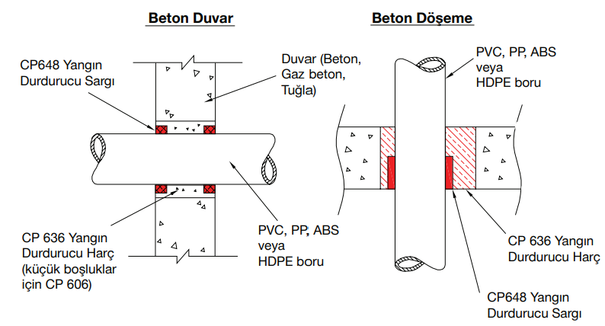

  - Yangın Durdurucu Bandaj

- Kullanılacak yangın durdurucu bandaj malzemesi, uygulanacağı yangın zonunun belirlenmiş yangın dayanım süresi kadar süreyle yangına karşı dayanım sağladığını belgeleyen UL (Underwriters Laboratories Inc.) veya ETA onayına sahip olmalıdır.
- Üretici, talep edilmesi halinde ürünle ilgili sertifika, test raporu ve teknik onay belgelerini idareye sunmakla yükümlüdür.
- Yangın durdurucu bandaj, aşağıda belirtilen yapı elemanlarının yangın yalıtımı için kullanılacaktır:
- Yanmaz veya yanıcı izolasyona sahip metal boruların (çelik, bakır, dökme demir vb.) duvar ve döşeme geçişleri,
- Farklı tesisat elemanlarının bulunduğu karma penetrasyonlar,
- Yalıtımlı boru geçişlerinde izolasyonun sökülmeden yangın durdurma yapılması gereken durumlar.
- Ürün, elastik yapısıyla düşük hareketli penetrasyonlarda kullanılmaya uygun olmalı ve uzun süreli fiziksel bütünlüğünü koruyabilmelidir.
- Malzeme, uygulama sonrası ilave bir işlem gerektirmeksizin kullanıma hazır hale gelmelidir.
- Kürünü aldıktan ve uygulandıktan sonra malzeme; çatlama, çekme, kabarma veya ayrışma gibi fiziksel bozulmalar göstermemelidir.
- Ürün, uygulandıktan sonra -20 °C ile +100 °C arasındaki sıcaklık aralığında çalışabilir olmalı ve fiziksel bütünlüğünü koruyabilmelidir.
- Yangın durdurucu bandaj aşağıdaki uygulama alanlarında kullanılabilir:
- Metal boruların yangına dayanıklı duvar ve döşeme geçişlerinde,
- Beton, tuğla, alçıpan gibi yapı malzemelerinde,
- Dar alanlarda ve sınırlı çalışma mesafesi olan yerlerde,
- 10 m uzunluk, 125 mm genişlik ve 2 mm kalınlık ölçülerinde, yüksek genleşme kabiliyeti ile taş yünü dolgusu veya diğer yangın durdurucu elemanlarla birlikte,
- Boru yalıtımını sökmeden yangın durdurma ihtiyacının bulunduğu uygulamalarda
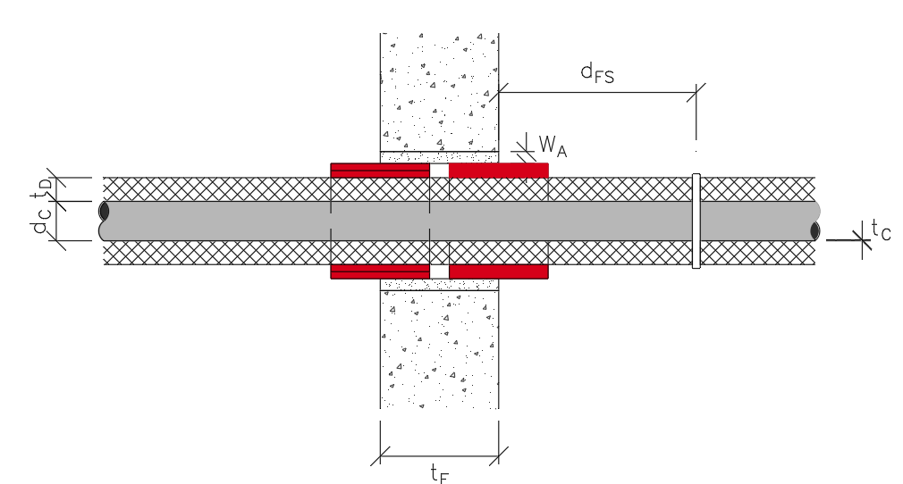

  - Yangın Durdurucu Kelepçe
- Kullanılacak yangın durdurucu kelepçe malzemesi, uygulanacağı yangın zonunun belirlenmiş yangın dayanım süresi kadar süreyle yangına karşı dayanım sağladığını belgeleyen UL (Underwriters Laboratories Inc.) veya ETA onayına sahip olmalıdır.
- Üretici, talep edilmesi durumunda ürünle ilgili test raporlarını, sertifikaları ve onay belgelerini idareye sunmakla yükümlüdür.
- Yangın durdurucu kelepçe, yanıcı plastik boruların yangın zonlarındaki geçişlerinde, alev ve duman geçişini engellemek amacıyla özel olarak tasarlanmış olmalıdır.
- Malzeme, yangın anında genleşerek boru çevresinde oluşabilecek boşlukları dolduracak şekilde intümesan (ısı ile genleşen) özellikte olmalıdır.
- Ürün, çapı 32 mm ila 250 mm arasında değişen PVC, HDPE, PP, ABS gibi yanıcı plastik boru tipleriyle uyumlu olacak çeşitlilikte sunulmalıdır.
- Ürünün montajında kullanılacak olan ankraj elemanları da yangın dayanımına sahip olmalı ve bu elemanlarla ilgili belgeler de üretici tarafından talep edilmesi halinde sağlanmalıdır.
- Yangın durdurucu kelepçe aşağıdaki uygulama alanlarında kullanılmak üzere uygundur:
- PVC, HDPE, PP, ABS tipi yanıcı plastik boruların geçişlerinde,
- 32 mm ile 250 mm çaplarındaki tesisat borularının geçtiği duvar ve döşeme elemanlarında,
- Beton, tuğla ve alçıpan gibi yapı elemanlarında,
- Farklı kalınlıklarda duvar ve döşeme uygulamalarında.
- Ürün, uygulandıktan sonra -40 °C ile +60 °C arasındaki ortam sıcaklıklarında fiziksel özelliklerini koruyarak güvenli şekilde çalışabilmelidir.
- Kelepçe montajı üretici talimatlarına uygun şekilde, belirlenen duvar/döşeme tipine göre doğru pozisyonlandırılmalı ve yangına dayanımlı ankrajlarla sabitlenmelidir.
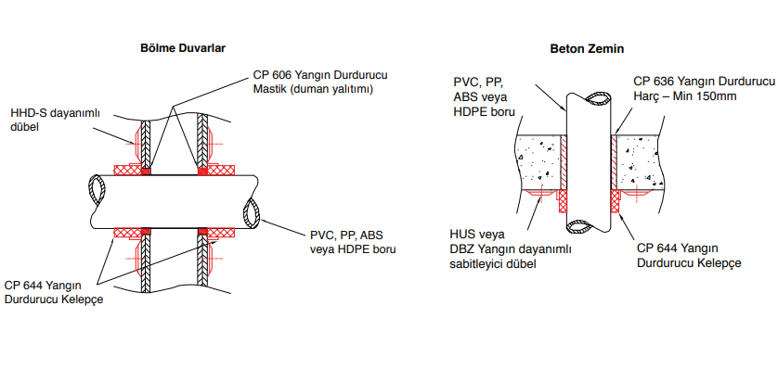

  - Yangın Durdurucu Harç
- Kullanılacak yangın durdurucu harç, uygulanacağı yangın zonunun belirlenmiş yangın dayanım süresi boyunca yangına karşı dayanım sağladığını belgeleyen UL (Underwriters Laboratories Inc.) veya ETA onayına sahip olmalıdır.
- Üretici, talep edilmesi halinde ürünle ilgili sertifika, test raporu ve teknik onay belgelerini idareye sunmakla yükümlüdür.
- Yangın durdurucu harç, karışık penetrasyonların bulunduğu orta ve büyük açıklıklarda yangın bariyeri oluşturmak amacıyla kullanılacaktır.
- Harç, yanıcı malzemelerin de yer aldığı karışık tesisat geçişlerinde kelepçe, mastik ve intümesan sargı gibi diğer yangın durdurucu malzemelerle birlikte kombine şekilde uygulanabilir.
- Ürün, toz formunda torbalarda teslim edilmekte olup, kullanım öncesi onaylanan oranlarda su ile karıştırılarak harç haline getirilmelidir.
- Karıştırılan harç, uygulama sırasında geçiş boşluklarına mala ile kolaylıkla perdahlanabilir ve düzgün bir yüzey elde edilmelidir.
- Kürünü tamamladıktan sonra malzeme, çatlama, kırılma veya büzüşme gibi fiziksel bozulmalar göstermemelidir.
- Ürün, uygulama sonrası -40 °C ile +100 °C arasındaki sıcaklık koşullarında fiziksel ve mekanik özelliklerini koruyarak çalışmalıdır.
- Yangın durdurucu harç aşağıdaki uygulama alanlarında kullanılabilir:
- Kablo ve kablo tavaları geçişlerinde,
- Havalandırma kanal sistemi damperlerinde,
- Metal boru geçişlerinde,
- Duvar ve zemin üzerindeki orta ve büyük ölçekli açıklıklarda yangın bariyeri oluşturmak amacıyla.
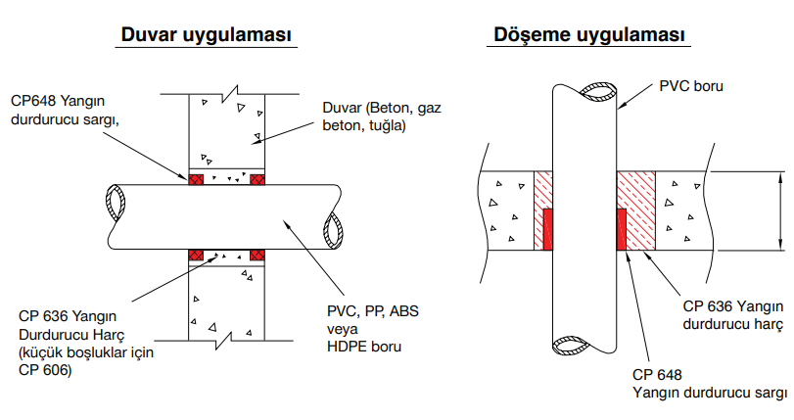

  - Yangın Durdurucu İntümesan Macun (Putty Pad)

- Kullanılacak yangın durdurucu intümesan macun (putty pad) malzemesi, alçı panel duvarlardaki priz ve elektrik kasalarında yangına karşı dayanım sağladığını belgeleyen UL (Underwriters Laboratories Inc.) veya ETA onayına sahip olmalıdır.
- Üretici, talep edilmesi halinde ürünle ilgili sertifika, test raporu ve teknik onay belgelerini idareye sunmakla yükümlüdür.
- Yangın durdurucu intümesan macun, aşağıda belirtilen uygulamalarda kullanılmak üzere tasarlanmış olmalıdır:
o Alçı panel duvar sistemleri içerisinde yer alan elektrik ve priz kasaları.
- Malzeme, yangın anında şişerek boşlukları doldurmalı ve yapı elemanının yangın dayanımını sürdürmesini sağlamalıdır.
- Ürün, uygulandığı yüzeyin (priz kasası, elektrik kutusu vb.) şeklini kolayca alabilecek esneklikte olmalıdır.
- Malzeme, uygulama sırasında ek bir sabitleyici veya destekleyici malzeme kullanılmaksızın yüzeye yapışmalı ve yüzeyde sabit kalmalıdır.
- Ürün, oda sıcaklığında kararlılığını korumalı ve kuruma yapmadan uzun süre formunu muhafaza etmelidir.
- Isı ile temas ettiğinde intümesan özelliğini koruyarak genleşmeli ve yangına karşı etkin bir bariyer oluşturmalıdır.
- Yangın durdurucu intümesan macun (putty pad) aşağıdaki uygulama alanlarında kullanılabilir:
- Ahşap dikmeler dahil olmak üzere her türlü hafif bölme duvar sistemlerinde,
- Elektrik kutularının iç ve dış yüzeylerine monte edilerek alçıpan duvarlarda yangın ve akustik yalıtım sağlamak amacıyla,
- Aynı dikme üzerinde, karşılıklı iki priz kutusunun bulunduğu durumlarda yangın ve ses geçişini önleyici çözüm olarak,
- Ses yalıtımı gerektiren uygulamalarda,
- Farklı boyutlardaki plastik veya metal elektrik kutularında, yangın dayanımı ve hava sızdırmazlığı sağlamak amacıyla.
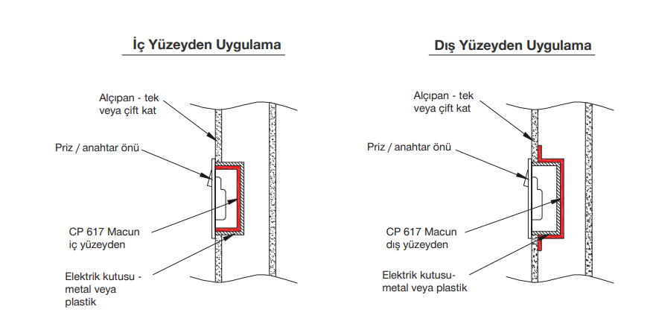

  - Yangın Durdurucu Derz Dolgu Spreyi

- Kullanılacak yangın durdurucu derz dolgu spreyi, uygulanacağı yangın zonunun belirlenmiş yangın dayanım süresi boyunca yangına karşı dayanım sağladığını belgeleyen UL (Underwriters Laboratories Inc.) veya ETA onayına sahip olmalıdır.
- Üretici, talep edilmesi halinde ürünle ilgili sertifika, test raporu ve teknik onay belgelerini idareye sunmakla yükümlüdür.
- Yangın durdurucu derz dolgu spreyi, aşağıdaki yapı birleşim yerlerinde yangın yalıtımı sağlamak amacıyla kullanılacaktır:
o Giydirme cephe ile döşeme birleşim derzleri,
o Dilatasyon ve genleşme derzleri.
- Ürün, yüksek hareket kapasitesine sahip derzlerde kullanılmaya uygun olmalı ve en az %40 hareket kapasitesi sunmalıdır.
- Sprey formundaki malzeme, uygulama sonrası kürünü tamamlayarak bütünlüğünü korumalı ve yangın dayanımı sağlayan elastik bir yapı oluşturmalıdır.
- Ürün uygulandıktan sonra -40 °C ile +80 °C arasındaki sıcaklık koşullarında fiziksel özelliklerini ve performansını koruyabilmelidir.
- Dış ortama maruz kalan uygulamalarda (yağmur, güneş ışığı, rüzgâr vb.), ürünün UV dayanımına ve su geçirimsizlik özelliğine sahip olması zorunludur.
- Gerekli durumlarda bu özellikler belgelendirilmiş test raporları ve teknik dokümanlarla doğrulanmalıdır.
- Yangın durdurucu derz dolgu spreyi aşağıdaki uygulama alanlarında kullanılabilir:
- Cephe-döşeme birleşim derzleri,
- Dilatasyon ve genleşme derzleri,
- Servis ömrü boyunca yüksek hareket ihtiyacı olan yatay ve düşey yapı birleşim detayları,
- UV ışınlarına ve dış hava koşullarına maruz kalan dış cephe derzleri,
- Beton, çelik, alüminyum, cam ve benzeri yapı malzemeleri arasında oluşan hareketli derz boşluklarında.
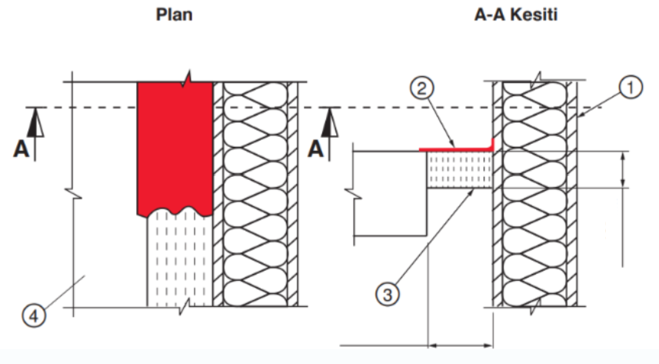
  - Giydirme cephe duvarı
  - CFS-SP WB Yangın durdurucu derz dolgu spreyi
  - Taşyünü (yoğunluk ve sıkıştırma oranı standarda göre seçilmelidir.)
  - Betonarme döşeme

  - Yangın Durdurucu Panel Boyası

- Kullanılacak yangın durdurucu panel boyası, uygulanacağı yangın zonunun belirlenmiş yangın dayanım süresi kadar süreyle yangına karşı dayanım sağladığını belgeleyen FM Global, UL (Underwriters Laboratories Inc.) veya ETA uluslararası onaylara sahip olmalıdır.
- Üretici, talep edilmesi halinde ürünle ilgili sertifika, test raporu ve teknik onay belgelerini idareye sunmakla yükümlüdür.
- Yangın durdurucu panel boyası, aşağıda belirtilen yapı elemanlarının yangın yalıtımı için kullanılacaktır:
- Orta ve büyük boy açıklıklarda kablolar, kablo tavaları ve yanmaz/yanıcı boru geçişleri,
- İzolasyonlu veya izolasyonsuz metal borular,
- Karma penetrasyonlar (birden fazla tesisat elemanının geçtiği açıklıklar).
- Ürün, geniş açıklıklarda düşük hareketli derzlerde kullanılmaya uygun olmalı ve elastik yapısı ile uzun vadede bütünlüğünü korumalıdır.
- Malzeme, uygulama sonrası kürünü tamamladıktan sonra ilave bir işlem gerektirmeksizin kullanıma hazır hale gelmelidir.
- Kürünü aldıktan sonra malzeme; çatlama, çekme, kabarma veya ayrışma gibi fiziksel bozulmalar göstermemelidir.
- Ürün, uygulandıktan sonra +5 °C ile +40 °C arasında uygulanabilir, kürlendikten sonra geniş sıcaklık aralıklarında (dış ortam koşullarına bağlı) fiziksel bütünlüğünü koruyabilmelidir.
- Yangın durdurucu panel boyası aşağıdaki uygulama alanlarında kullanılabilir:
- Bölme duvar derzleri, duvar-tavan derzleri gibi rijit ve düşük hareketli yapı birleşim noktalarında,
- Metal boru ve kablo geçişlerinin duvar ve döşeme geçişlerinde,
- Duvar, döşeme ve alçıpan yapı elemanlarındaki düşük hareketli derzlerde,
- Üzerinden tesisat geçen duvar, döşeme ve bölme duvar yüzeylerinde,
- Beton, tuğla, alçıpan, çelik ve boşluklu beton gibi yapı malzemelerinde,
- 6 mm ile 100 mm arasındaki derz genişliklerinde, uygun yoğunlukta taş yünü dolgusu ile birlikte.
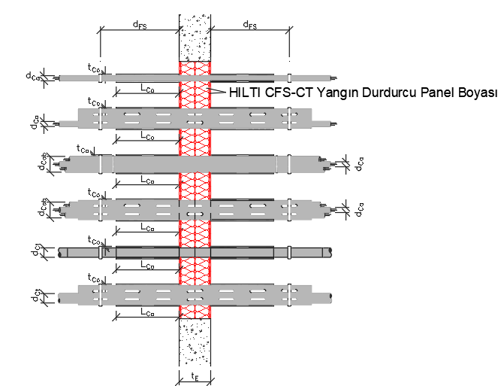

  - Yangın Durducu Esnek Tuğla

- Kullanılacak olan malzeme en az yangın zonunun belirlenmiş dayanım süresi kadar yangın dayanımı sağlayabildiğine dair UL (Underwriters Laboratories Inc.) veya ETA onayına sahip olmalıdır. Üretici istendiği takdirde ilgili rapor, sertifika ve onayları sunabilmelidir.
- Ürünün UL onayı mevcut penetrasyon detayına uygun olmalıdır. Her detay için mevcut onayın uygunluğunu gösteren dökümanlar ve çizimler işverene sunulmalıdır. Ürünün uygulama detayları ilgili UL onayında belirtilen yöntem ve değerlere uygun olmalıdır.
- Malzeme, intümesan (ısı ile genleşme) özellikte olmalıdır.
- Yangına maruz kaldığında genleşerek geçiş boşluklarını etkili şekilde kapatmalı ve yangının diğer bölgelere geçişini önlemelidir.
- Ürün, uygulandıktan sonra -15 °C ile +60 °C arasındaki ortam sıcaklıklarında işlevselliğini koruyarak kullanılabilir olmalıdır.
- Yangın durdurucu esnek tuğla aşağıdaki uygulama alanlarında kullanılmak üzere uygundur:
- Duvar ve döşeme açıklıklarında kablo, kablo tavaları ve boruların kalıcı veya geçici yalıtımında,
- Küçük, orta ve büyük ölçekli açıklıklarda tekli veya çoklu geçişlerin yangın yalıtımında,
- Kablo ve kablo kanallarının yangına karşı izole edilmesinde,
- Plastik boru ve metal boru geçişlerinde yangın durdurucu dolgu elemanı olarak.

- Kullanılacak esnek tuğla birimleri, açıklık boyutlarına ve geçiş elemanlarının sayısına göre belirlenmelidir.
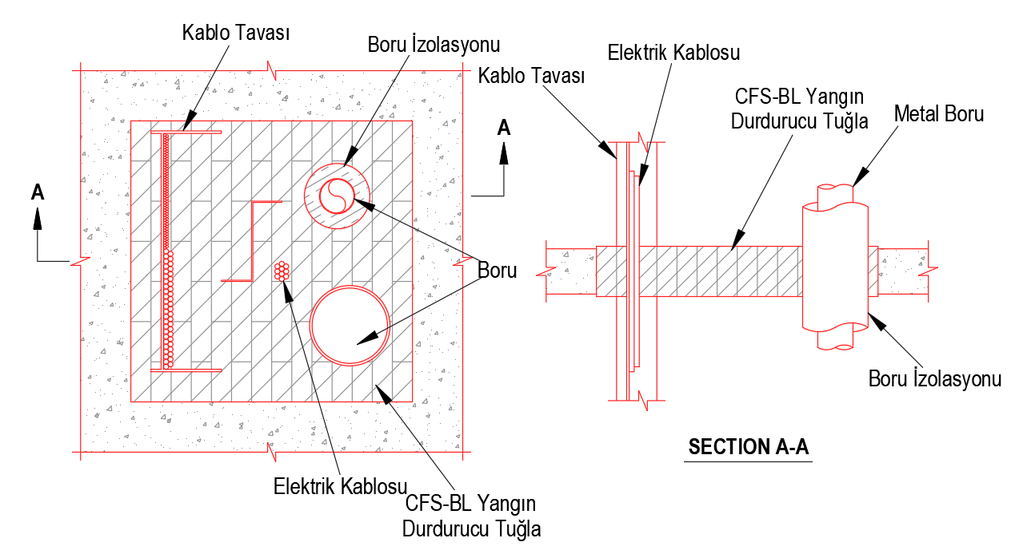

  - Yangın Durdurucu Manşon

- Kullanılacak yangın durdurucu manşon malzemesi, uygulanacağı yangın zonunun belirlenmiş yangın dayanım süresi kadar süreyle yangına karşı dayanım sağladığını belgeleyen UL (Underwriters Laboratories Inc.) onayına veya ETA onayına sahip olmalıdır.
- Üretici, talep edilmesi halinde ürünle ilgili sertifika, test raporu ve teknik onay belgelerini idareye sunmakla yükümlüdür.
- Yangın durdurucu manşon, aşağıda belirtilen yapı elemanlarının yangın yalıtımı için kullanılacaktır:
- Tekli veya demet halindeki kabloların duvar ve döşeme geçişleri,
- Beton, tuğla ve alçıpan yapı elemanlarından geçen kablo ve kablo demetleri,
- UL onayındaki detaya uygun tüm penetrasyon noktaları.
- Ürün, uygulandığı yerde kolayca açılıp kapanabilmeli ve kablo miktarındaki değişikliklere yangın dayanımını kaybetmeden olanak sağlamalıdır.
- Malzeme, uygulama sonrası ilave bir işlem gerektirmeksizin hemen kullanıma hazır hale gelmelidir.
- Kürünü aldıktan sonra malzeme, çatlama, çekme, kabarma veya ayrışma gibi fiziksel bozulmalar göstermemelidir.
- Ürün uygulandıktan sonra -30 °C ile +75 °C arasındaki sıcaklık aralığında çalışabilir olmalı ve fiziksel bütünlüğünü koruyabilmelidir.
- Yangın durdurucu manşon aşağıdaki uygulama alanlarında kullanılabilir:
- Elektrik kablo ve kablo demetlerinin yangına dayanıklı duvar ve döşeme geçişlerinde,
- Sık bakım veya kablo değişimi gereken tesisat geçişlerinde,
- Beton, tuğla, alçıpan gibi yapı malzemelerinde,
- UL onayındaki detaya uygun olarak, gerektiğinde sismik dayanım için FEMA 461 test onayı ile birlikte kullanılabilir.
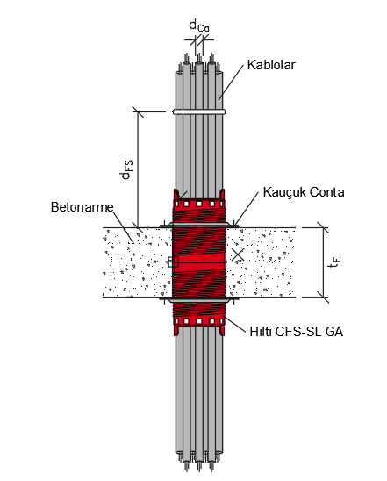

  - Yangın Durdurucu Yastık

- Kullanılacak yangın durdurucu blok/yastık malzemesi, uygulanacağı yangın zonunun belirlenmiş yangın dayanım süresi kadar süreyle yangına karşı dayanım sağladığını belgeleyen UL (Underwriters Laboratories Inc.) veya ETA onaylara sahip olmalıdır.
- Üretici, talep edilmesi halinde ürünle ilgili sertifika, test raporu ve teknik onay belgelerini idareye sunmakla yükümlüdür.
- Yangın durdurucu blok/yastık, aşağıda belirtilen yapı elemanlarının yangın yalıtımı için kullanılacaktır:
- Duvar ve döşemelerdeki kablo geçişleri,
- Kablolar, kablo demetleri ve 50 mm PVC borular için penetrasyonlar.
- Ürün, elastik ve tekrar kullanılabilir yapısıyla düşük hareketli penetrasyonlarda kullanılmaya uygun olmalı ve uzun süreli fiziksel bütünlüğünü koruyabilmelidir.
- Malzeme, uygulama sonrası ilave bir işlem gerektirmeksizin kullanıma hazır hale gelmelidir.
- Kürünü aldıktan veya yerleştirildikten sonra malzeme; çatlama, çekme, kabarma veya ayrışma gibi fiziksel bozulmalar göstermemelidir.
- Ürün, uygulandıktan sonra –20 °C ile +40 °C arasındaki sıcaklık aralığında çalışabilir olmalı ve fiziksel bütünlüğünü koruyabilmelidir.
- Yangın durdurucu blok/yastık aşağıdaki uygulama alanlarında kullanılabilir:
- Beton ve duvar yapı malzemelerinde kullanılan kablo geçişlerinde,
- Yapının farklı aşamalarında döşeme ve duvarlardaki boşlukların geçici sızdırmazlığı için,
- Kablolar, kablo demetleri ve 50 mm PVC borular gibi penetrasyonlarda kullanıma uygun.

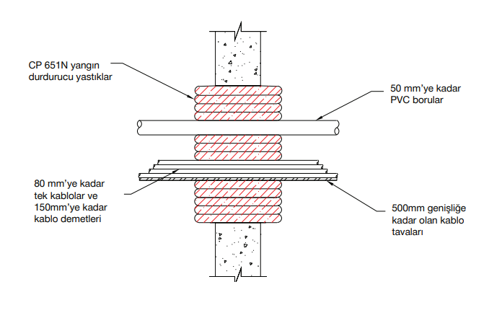
  - Yangın Durdurucu Kablo Geçiş Sistemi

- Kullanılacak kablo geçiş düzenekleri, tekli (CTS) ve çoklu (MCT) kablo penetrasyonlarında su, toz, gaz ve yangın yalıtımı sağlayacak şekilde tasarlanmış olmalıdır. Sistem, taşınabilir modüllerden ve çerçevelerden oluşan modüler bir yapı ile uyumlu olmalıdır.
- Ürün, UL 1479 (ANSI/UL 1479 – ASTM E814) ve EN 1366-3 standartlarına göre test edilmiş olmalı; uygulanacağı yangın zonunun belirlenmiş yangın dayanım süresine eşdeğer kabul edilen yangın koruması sağlayabilmelidir. Ayrıca, ürün FM onaylı olmalıdır. Onaylar UL listeleri, ETA (European Technical Assessment) belgeleri üzerinden tanımlı olmalıdır.
- Üretici, talep edildiği takdirde UL/ETA sertifikaları, test raporları, uygulama detay dökümanı ve teknik onay belgelerini ilgili idareye sunmakla yükümlüdür. Montaj, ilgili UL veya ETA onayı kapsamında belirtilen yöntemlere uygun olarak gerçekleştirilmeli; her penetrasyon detayı için belgelenmelidir.
- 2. Performans Koşulları ve Onaylar
- Yangın dayanımı: Sistem, hem karada (onshore) hem deniz/offshore uygulamalarında kullanılmak üzere çeşitli yangın testlerinden geçmiştir. Onshore testler EAD 350454-00-1104 (EN 1366-3) standardına uygun, deniz uygulamaları için IMO 754(18) sınıflarında (A-60, A-0, H-120, J-60) onaylara sahiptir.
- Su sızdırmazlık: Sistem 4.5 bar (450 kPa) su basıncına karşı dayanıklılık testlerine tabii tutulmuştur.
- Gaz sızdırmazlık: Sistem, 3 bar (300 kPa) gaz ve hava geçirmezlik performansı göstermiştir.
- Sismik performans: Deprem ve sismik aksiyonlara karşı mükemmel duman ve yangın koruması sağlaması test edilmiştir.
- Patlama dayanımı: Sistem hava patlaması (blast) yükü altında sağlam kalacak şekilde test edilmiştir.
- Mantar ve küf direnci: ASTM G-21 testi sonucu “0” dereceli, yani küf ve mantar oluşumuna karşı dirençlidir.
- Elektromanyetik koruma (EMC): EMC serisi ürünlerinde elektromanyetik siperleme sağlanabilir.
- Sistem beş ana bileşenden oluşmalıdır:
  - Çelik çerçeve (tekli, çiftli veya üç sıralı modüller için boyutlar 101×120 mm’den başlayarak, ETA kapsamındaki modellerde Ultra geniş suite)
  - Temel modeller (basic modules): 7 farklı gömme çap seçeneği (15–120 mm)
  - Adaptör modüller: Renk kodlu, ± toleranslı ilave çap ayarlama için (örneğin: siyah, gri, kırmızı)
  - Dolgu modülleri (filler modules): Geleceğe yönelik boşluklar için kullanılabilir (5–60 mm arası)
  - Montaj aksesuarları: Sıkıştırma takozu, montaj çerçevesi, bağlantı için çerçeve vidası ve yağlama (kayganlaştırıcı) kremi
- Ürün şekil ve renk kodlu modüler tasarım sayesinde minimum stokla tüm kablo çaplarına uygun çözüm sunar ve montaj aşamasında hızlı görsel kontrol sağlar.
- Sıkıştırma takozu, tek cıvata ile sıkıştırma işlemini gerçekleştirir ve uygulama hatalarını azaltır.
Modüller kolayca ayrılabilir ve yeniden kullanılabilir; kablo ekleme/çıkarma işlemleri kolaylıkla yapılabilir.
- Çerçeve montajında ahşap delik rehberi, sızdırmazlık için silikon (örneğin CP 601S) ve 2 mm boşluk bırakılarak montaj işlemlerine uygunluk sağlanır.

